四川省妇幼保健院医院文化系统规划调研公告
一、项目背景
为进一步提升医院文化软实力，增强品牌凝聚力和核心竞争力，现拟对全院区（含晋阳院区、天府院区、抚琴院区）实施全域一体化统一规划，深入挖掘并提炼各院区自身特色的文化属性与文化要素，构建具有四川省妇幼保健院辨识度的文化体系，最终实现资源集约、质量同质、管理高效、品牌统一的战略目标。现面向社会公开进行医院文化系统规划市场调研，欢迎符合条件的供应商积极参与。
二、市场调研基本信息
调研名称： 四川省妇幼保健院医院文化系统规划市场调研
调研期限： 2026年6月23日—2026年7月10日（工作日9:00—17:00）
调研方式： 现场提交或邮寄提交（以签收时间为准），逾期不予受理。
地 址：四川省成都市晋阳路沙堰西二街290号
联系人：陈老师
电 话：028-65978231
三、调研内容
本次调研涵盖但不限于以下内容（具体要求详见报价表）：
（一）文化价值理念内涵提炼与提升
结合我院专科特色及现有文化积淀，形成具有时代特征和医院个性的理念体系。需重点考虑全院区统一规划背景下，各院区特色文化要素的有机融合与差异化表达。
（二）医院品牌与色彩规划设计
围绕“四川省妇幼保健院.四川省妇女儿童医院”主品牌，结合各院区功能定位与空间特征，进行全院统一的品牌视觉识别系统（VIS）优化提升，包括但不限于：基础系统（标志优化、标准色、辅助色、标准字体）、应用系统（导视指引、办公用品、宣传物料、数字媒介等）的规范设计。色彩规划应兼顾医疗环境的温馨感、专业感和妇幼群体的亲和力。
（三）医院文化IP形象创意设计与文创开发
设计具有医院辨识度、社会传播力和情感共鸣的文化IP形象（含命名、人设、视觉规范），可用于科普宣教、患者陪伴、员工文化等多元场景。同步规划围绕IP形象的文创产品体系（如科普绘本、公仔、数字表情包等），推动医院文化的可触达、可传播、可持续运营。
（四）医院文化梳理与效果展示
对现有医院文化资产进行系统盘点与梳理，形成文化诊断报告。针对文化体系落地后的空间呈现（文化墙、院史长廊、主题展示区等）提供概念方案与效果示意，并制定分阶段实施路径和评估机制。
四、供应商资格要求
1.具有独立承担民事责任的能力，持有有效的统一社会信用代码三证合一营业执照或法人登记证书。
2.具有良好的商业信誉和健全的财务会计制度。
3.具有履行合同所必需的专业技术能力和服务团队。
4.有依法缴纳税收和社会保障资金的良好记录。
5.参加本次采购活动前三年内，在经营活动中无重大违法记录。
五、资料提供要求
1.营业执照/法人登记证书： 统一社会信用代码三证合一营业执照或法人登记证书复印件。
2.法定代表人授权文件： 法定代表人本人参与调研的，提供本人身份证复印件；委托代理人参与的，须提供法定代表人授权委托书或单位介绍信，以及被授权人身份证复印件。
3.报价一览表： 按院方提供的格式详细填写，须包含分项报价和总价。
4.代理授权文件（如有）： 代理产品授权委托书。
5.业绩案例（如有）： 近三年类似医院文化系统规划项目的真实案例，须提供合同关键页或验收报告复印件（至少包含项目名称、合作单位、签订时间、主要服务内容）。
6.市场调研书： 根据本公告要求和自身实际情况编制，内容包括但不限于公司简介、对本项目的理解与思路、初步方案框架、项目团队配置、实施计划、售后服务承诺等，用A4纸打印装订，格式自拟。
六、其他说明：
1.根据要求及自身实际用A4纸编制市场调研书。
2.提供的所有资料须加盖鲜章。
3.有意向参与调研的供应商，可联系党委办公室预约现场查勘，了解院区现状及文化展示实况。
联系人：陈老师 电 话：028-65978231
八、其他说明
1.本次市场调研仅作为项目前期需求摸底和方案比选参考，非正式采购流程，不构成招标要约。
2.供应商参与调研所产生的一切费用自理，递交的资料不予退还。
3.调研结果将作为后续采购需求论证的重要参考依据，但不作为中标/成交的直接保证。
4.本公告最终解释权归四川省妇幼保健院所有。

附件：1.报价表
2.各院区平面图
3.医院文化介绍
4.IP形象介绍

党委办公室
2026年6月23日
附件1：
报价表1 (按项目报价）
项目 | 具体内容 | 数量 | 具体提供内容 | 金额
医院文化价值理念内涵提炼与提升 | 提供医院文化现状调研及文化分析报告。  协助提炼文化建设三年规划。 | 各1份
医院品牌与色彩规划设计 | 1）品牌基础设计，行政办公事务应用设计，宣传应用设计。  2）医院整体空间色彩规划设计、软装及家具色彩建议等。  3）医院导视系统色彩升级，导视系统初步方案及规范。 | 1套
医院文化 IP 形象创意设计与文创开发 | 1）在医院现有IP形象上，升级创意设计，IP 形象基础要素、标准色，称谓及组合规范，卡通人物表情。  2)卡通 IP 文创衍生设计。 | 1套
医院文化梳理与效果展示 | 1）医院文化空间感受动线设计、医院文化展示空间布点规划、医院文化展示主题与内容策划、梳理  2）空间主题设计（各院区全部区域）  3）室内外文化长廊规划设计  4）重点科室空间规划设计（含形象墙、等候区、服务台、诊室走廊） | 1套
院史空间规划与效果设计 | 1）内容规划与主题设计  2）参观动线与布展策划  3）整体及各分区的设计效果  4）材质工艺、科技产品应用的实施建议 | 1套
指导与培训 | 医院文化与形象导入培训、技术支持与咨询服务。 | 长期

附件2：
各院区平面图
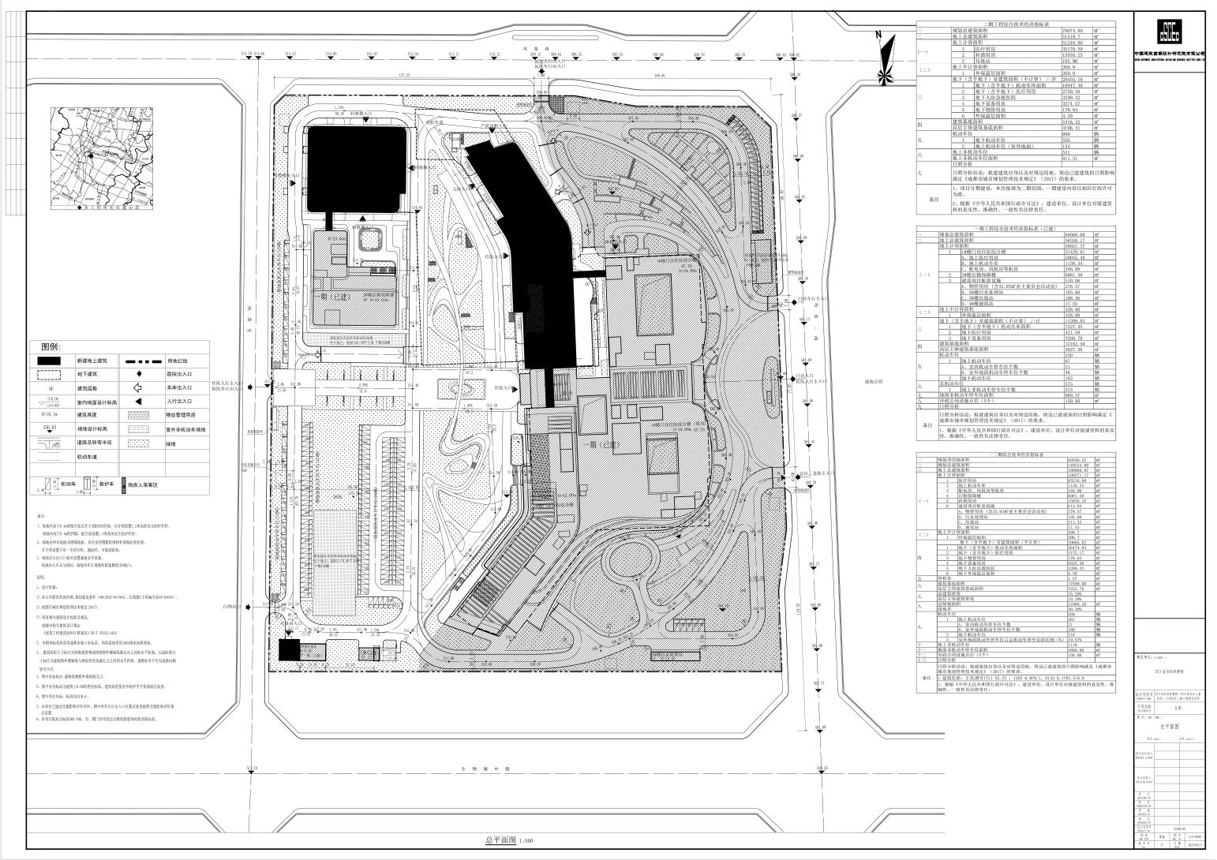
天府院区总平

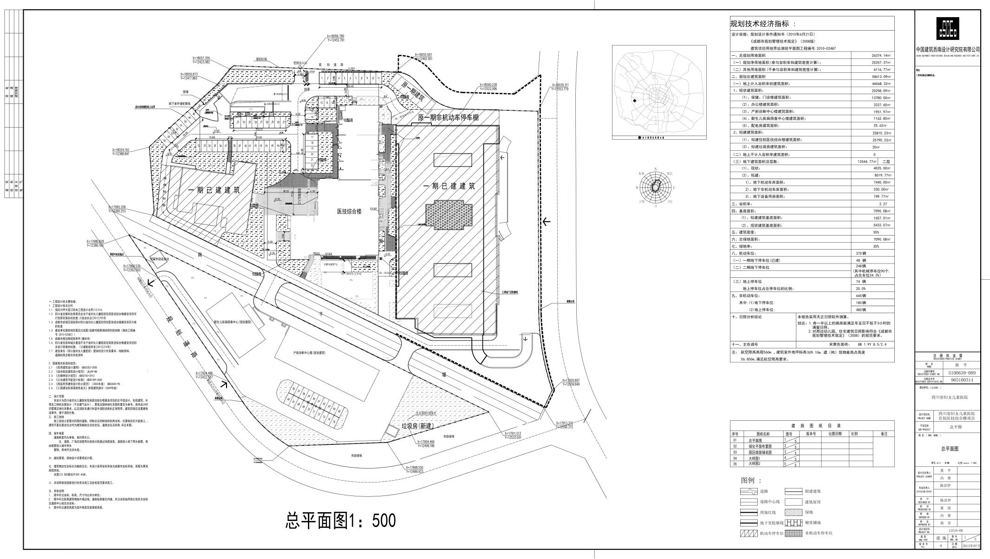
晋阳院区总平
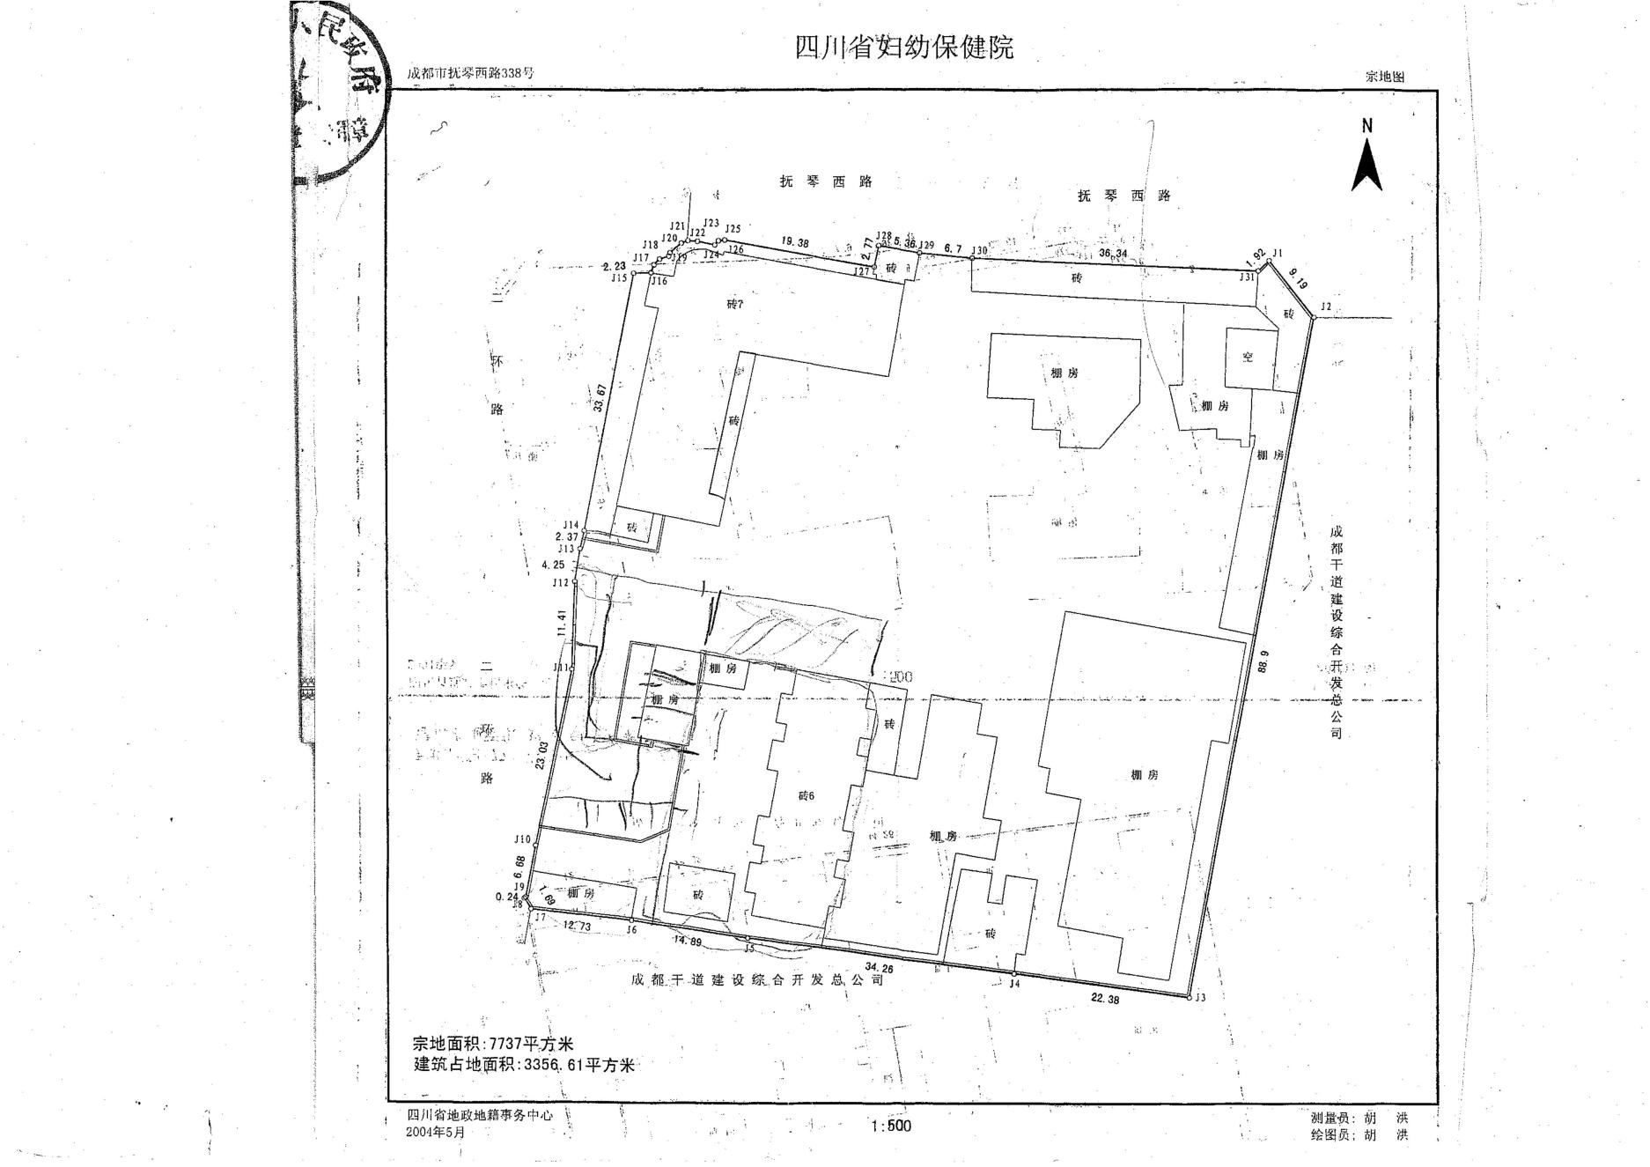
抚琴院区总平 （门诊大楼共7层 ，每层面积650平方米。）
附件3：
医院文化
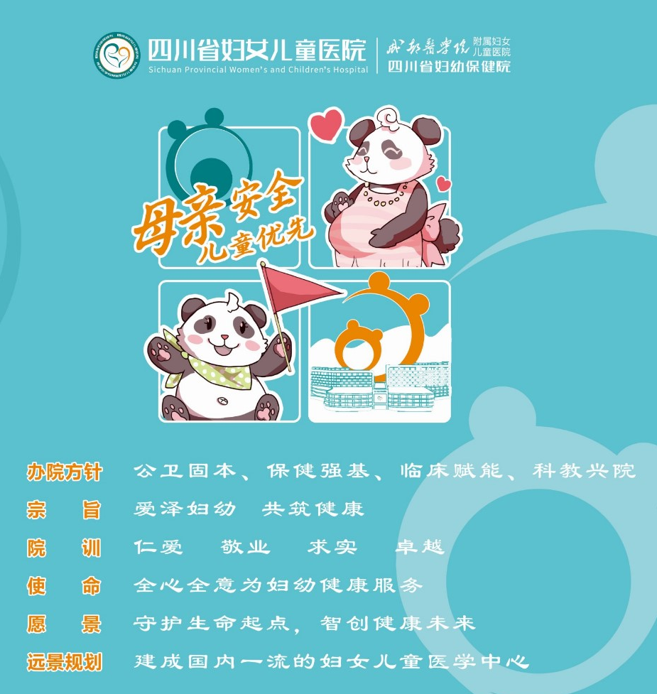

附件4：
IP形象介绍 （仅供参考）

- 熊猫医生姓名 —— 佑宝​
现有寓意：护佑妇女儿童生命健康，为母婴安全和儿童茁壮成长保驾护航。

形象应用："佑宝不仅是医生，更是妇女儿童健康路上的贴心守护者，用专业和爱心驱散病痛，带来希望"，让名字更具情感温度。​
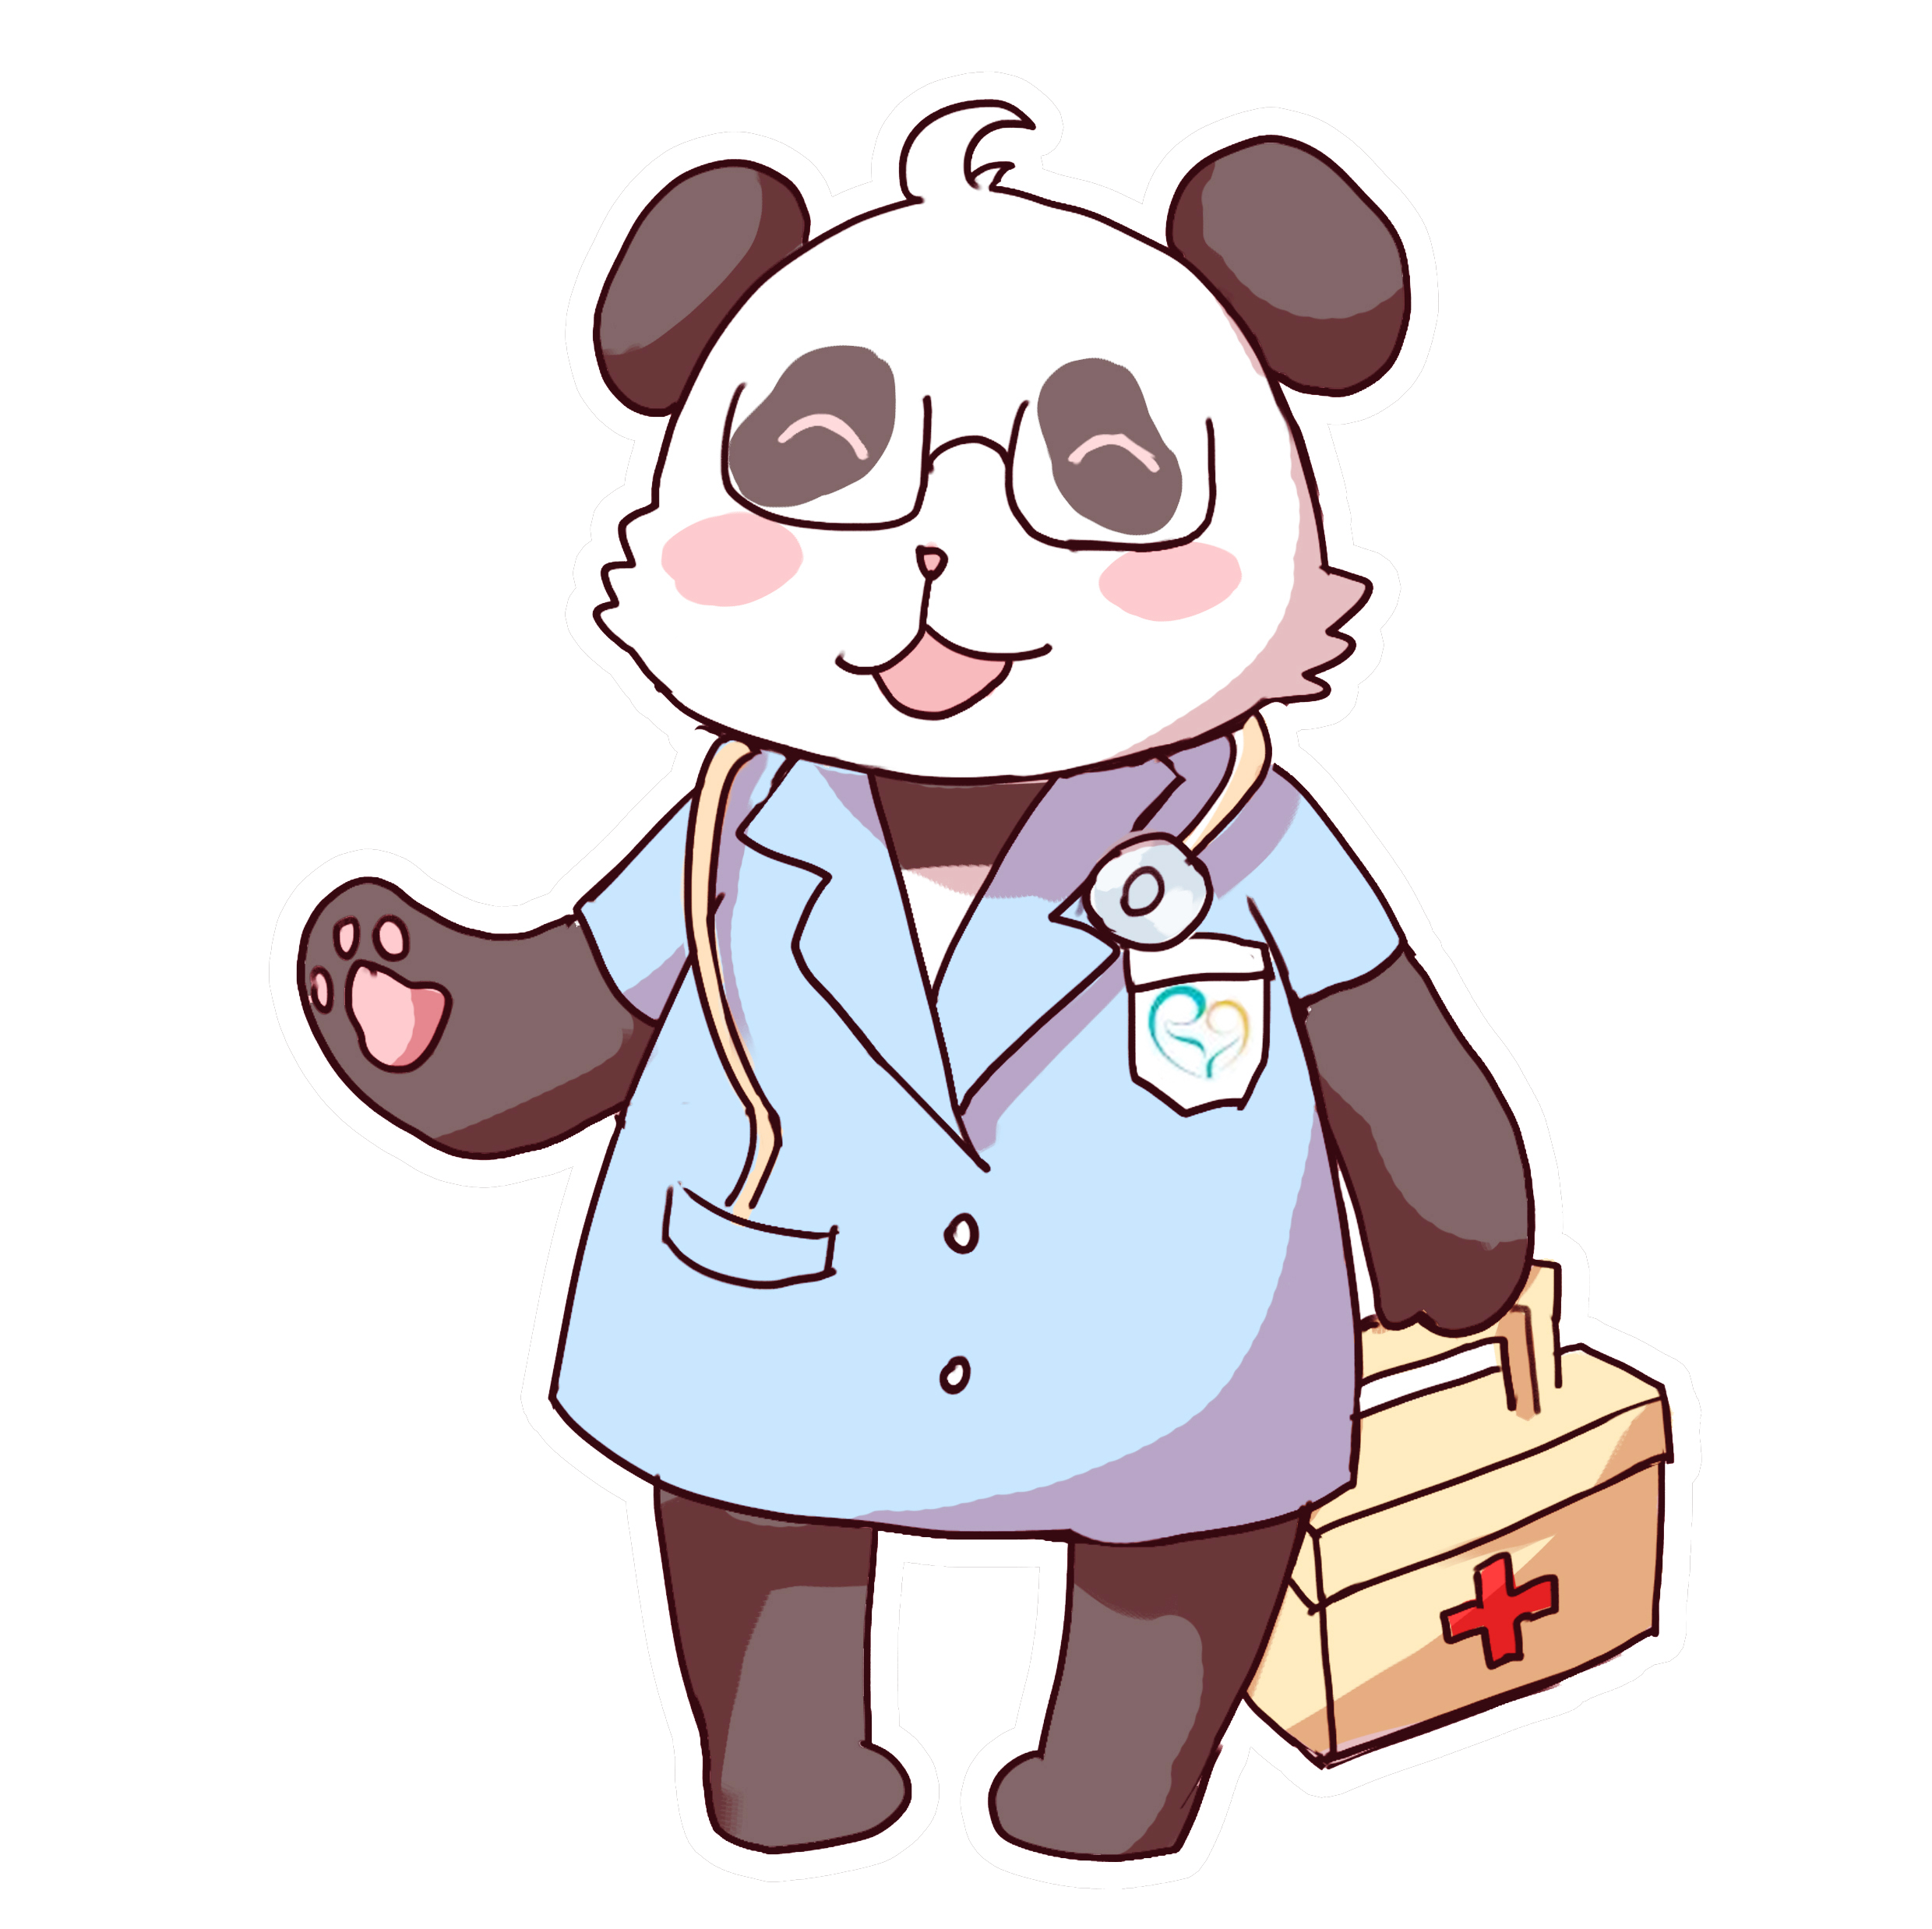
（二）熊猫护士名字 —— 悦宝​
现有寓意：以温柔细致的护理服务，为患者营造愉悦和谐的就医氛围，让每一次护理都充满关怀与温暖"。

形象应用： "悦宝与佑宝紧密配合，共同为患者的健康努力，用微笑和专业守护每一个生命"，展现医院医护团队的协作精神。​

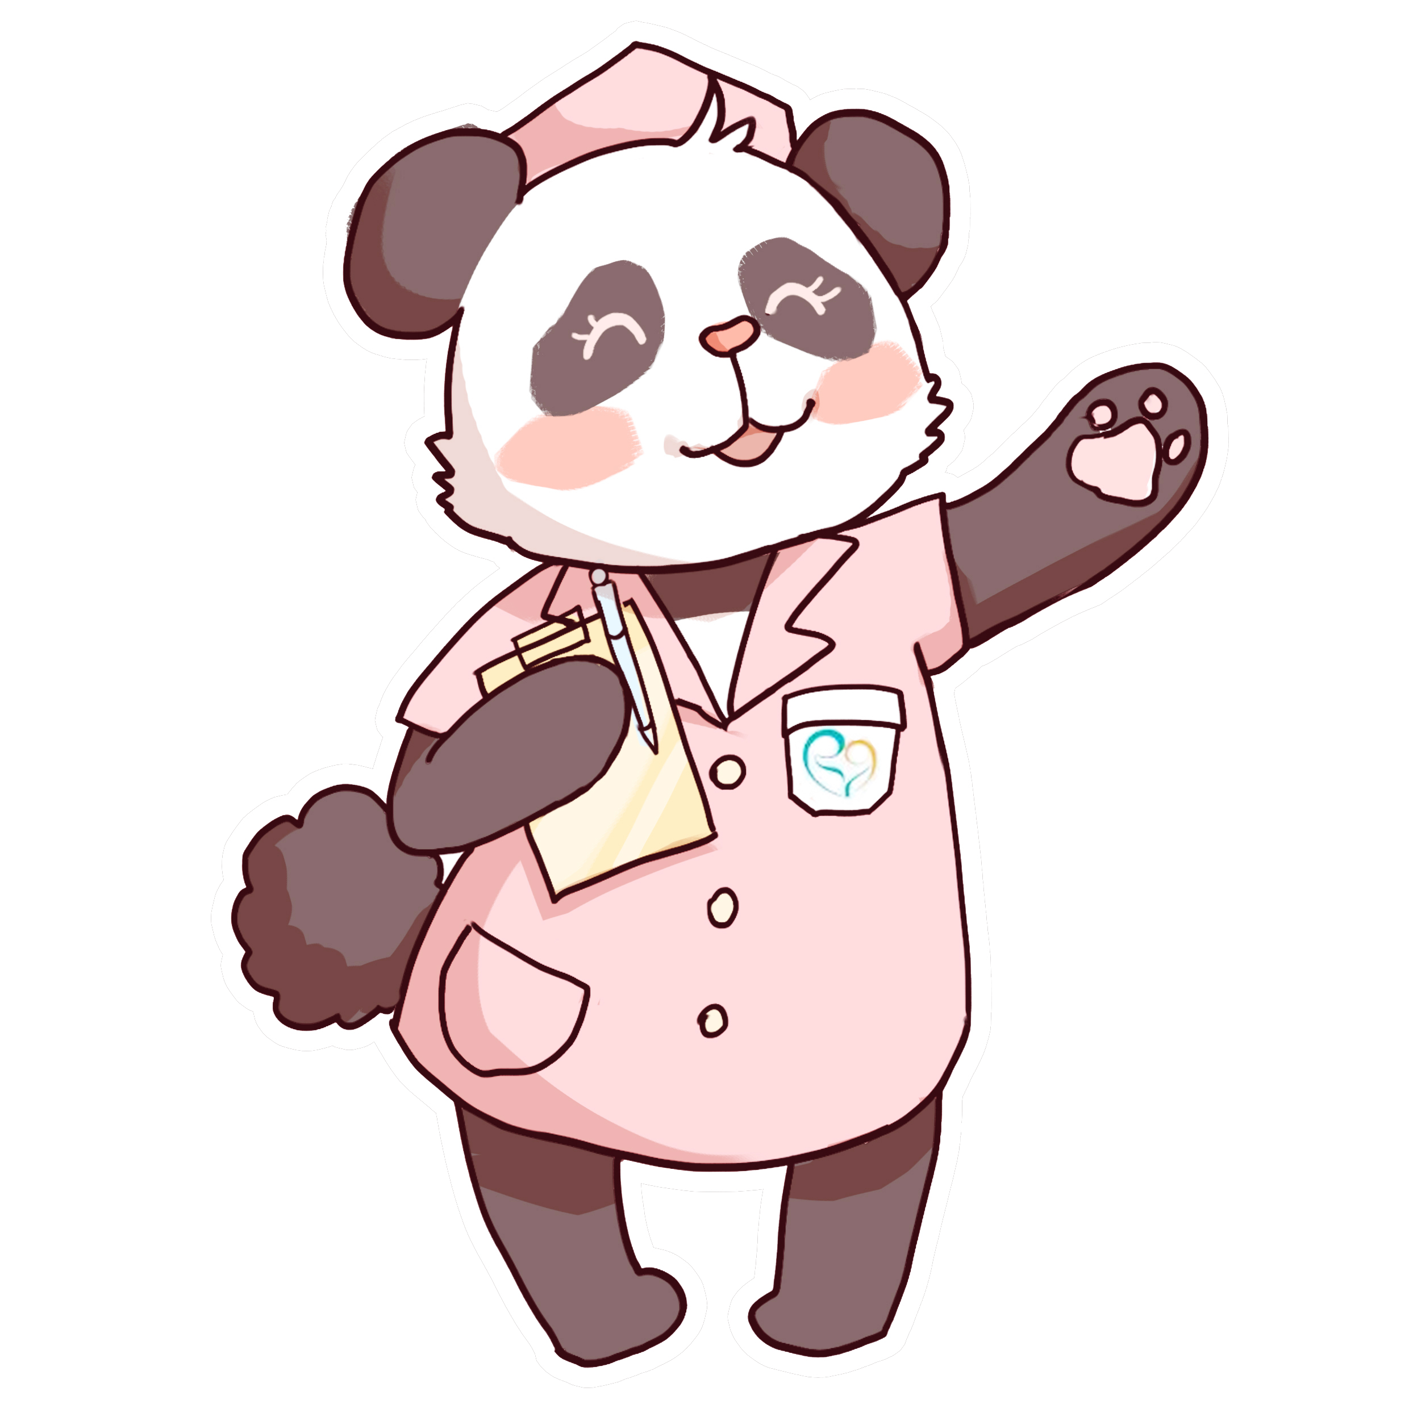
（三）熊猫孕妇名字 —— 福宝​
现有寓意：承载着家庭的希望与期待，在医院专业的医疗保障下，享受安心、幸福的孕期时光，迎接福气满满的新生命。

形象应用：设计 "福宝孕期日记" 等宣传内容，记录福宝在医院的产检、学习孕期知识等经历，让孕妇群体更有代入感。
​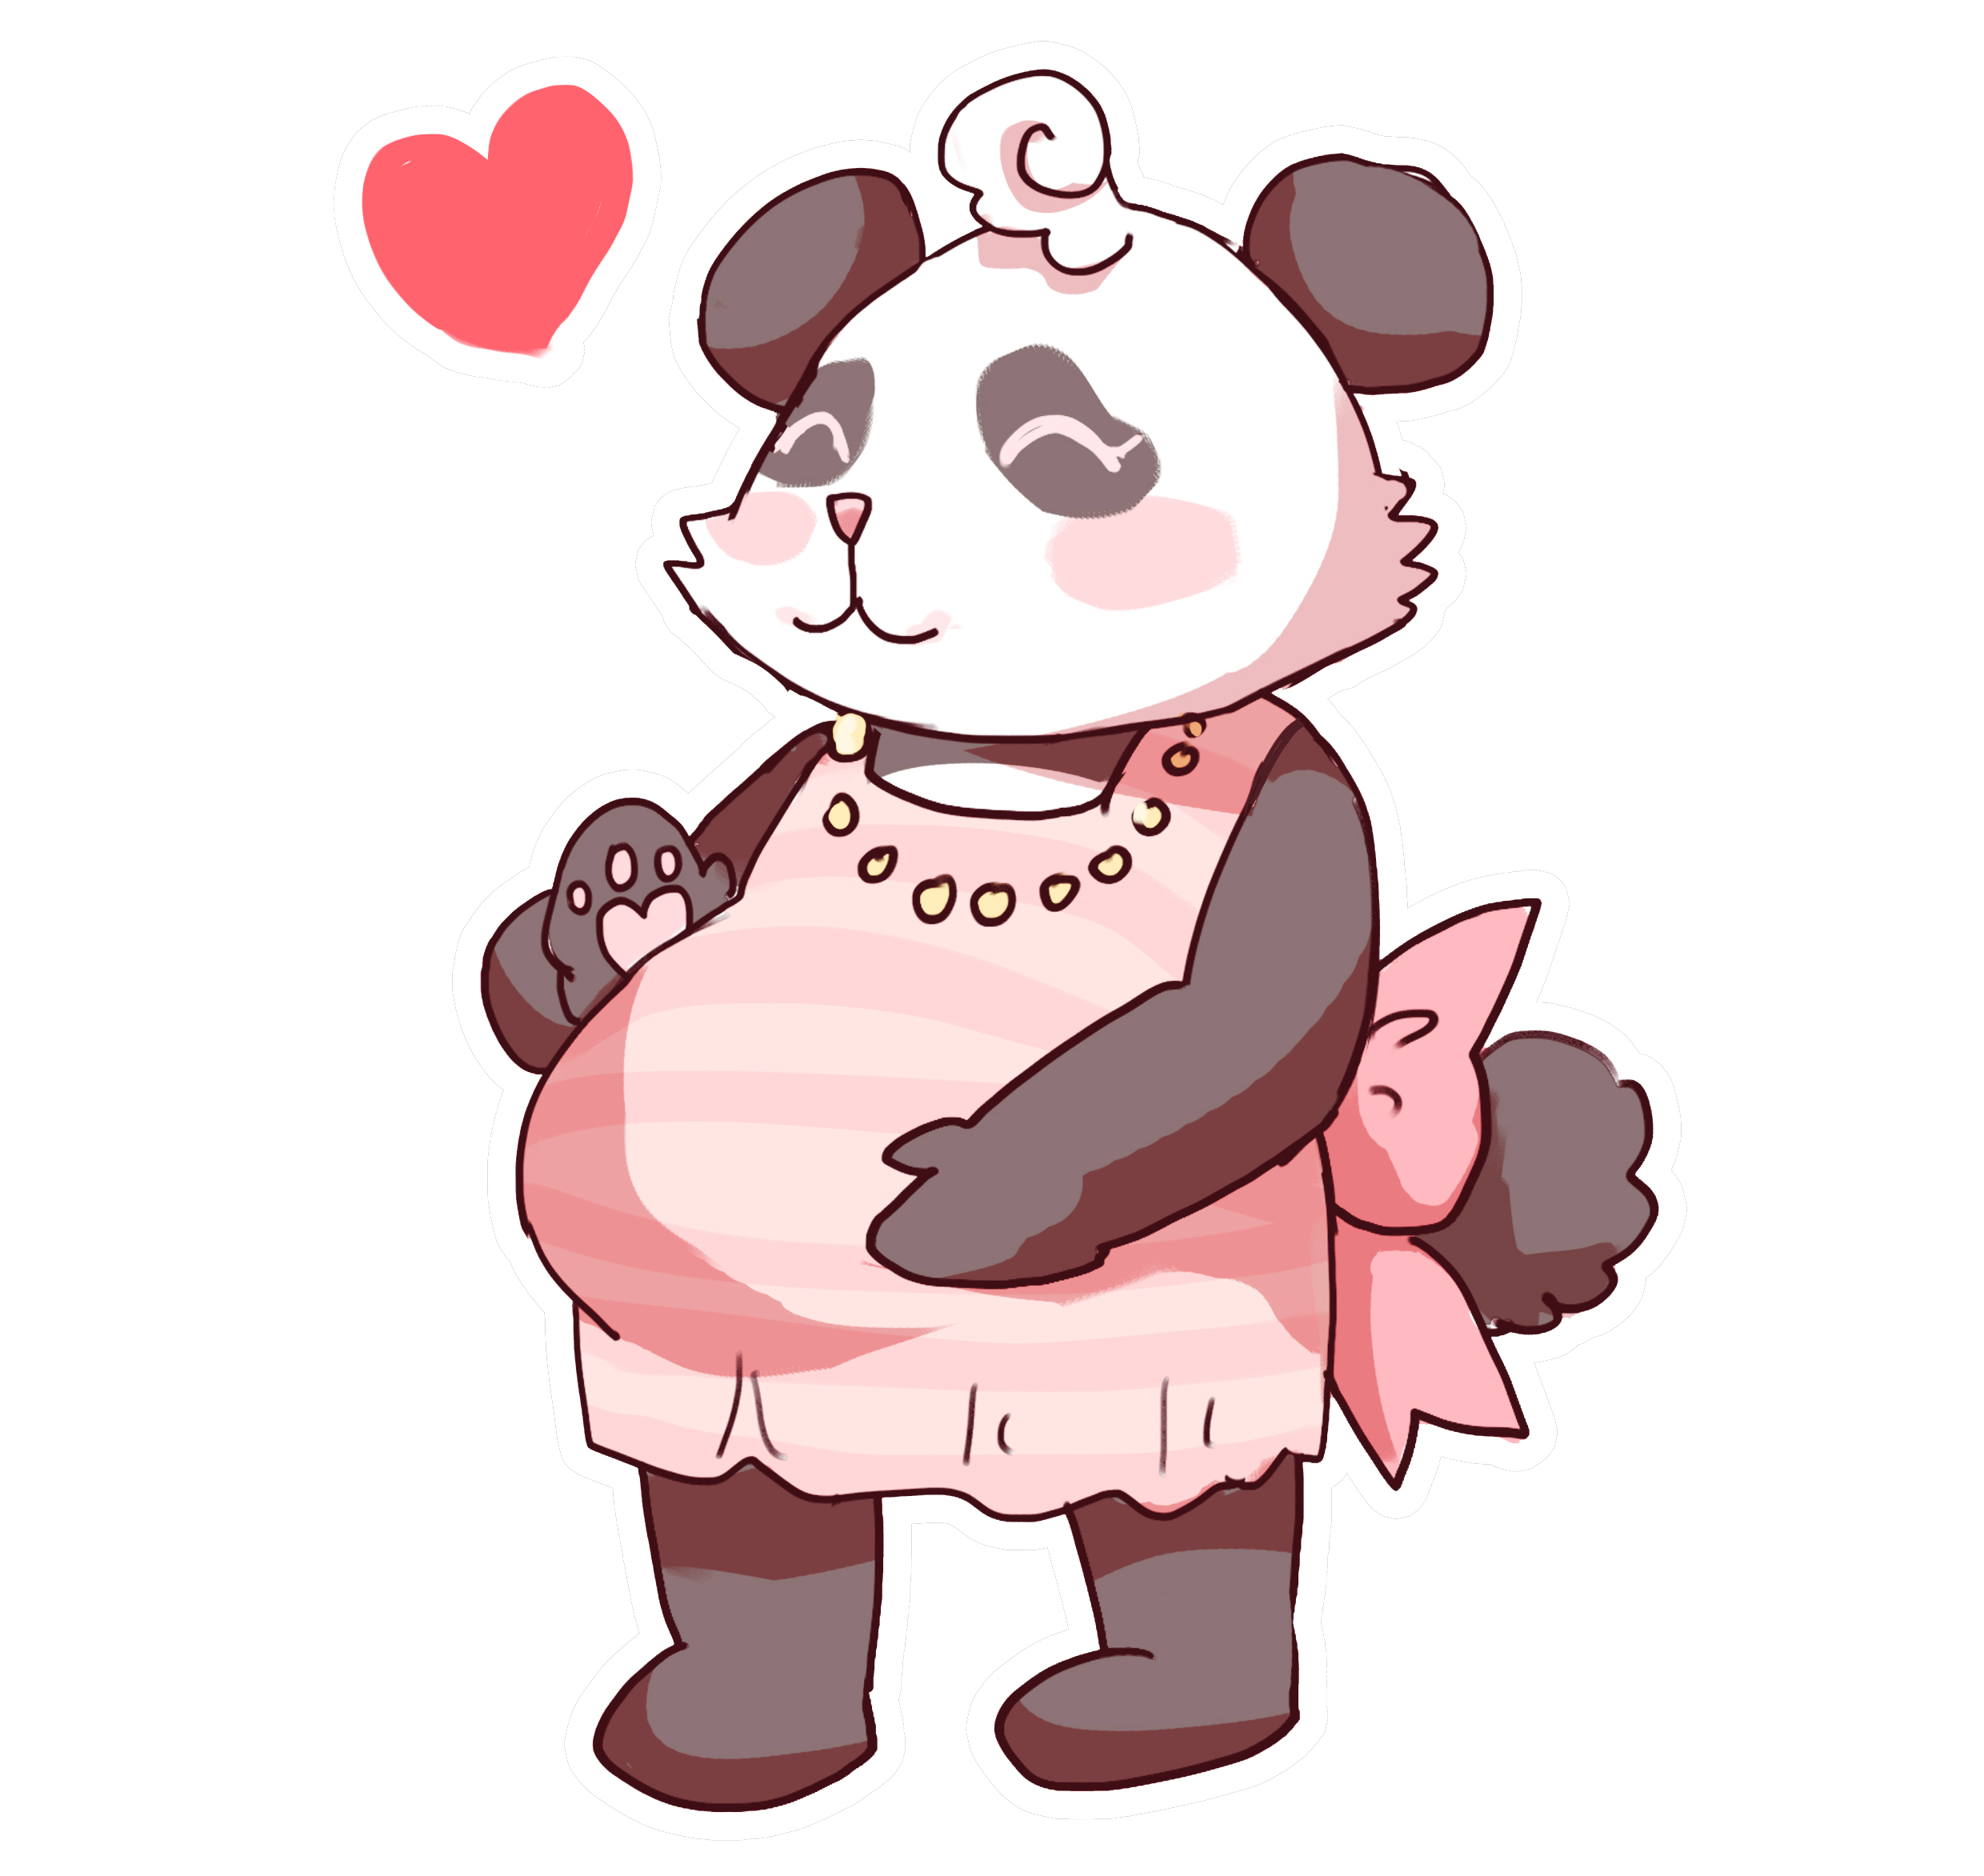

- 熊猫幼崽的名字 —— 萌宝​
现有寓意：在医院温暖的呵护下，如同小太阳般活泼可爱，充满生机与活力，象征着新生命的美好与希望。不仅是可爱的形象，更是医院儿科服务的温馨代表。
形象应用：创作一系列以萌宝为主角的小故事，讲述其在医院接受治疗、康复的温馨场景，展现医院对儿童的关爱。​
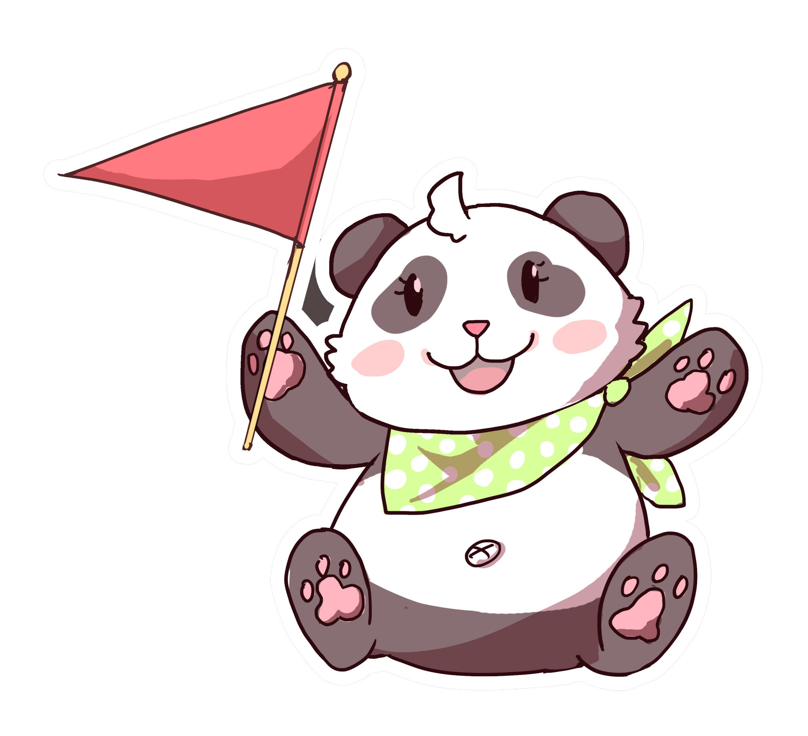
（五）熊猫女宝的名字 —— 爱宝​
现有寓意：拥有一颗纯真善良的爱心，在医院温暖的环境中感受爱、传递爱，象征着对女性健康和儿童成长的无尽关怀。

形象应用：以"爱宝"为主题，组织关爱女性健康、公益义诊等活动，提升医院的社会形象。​

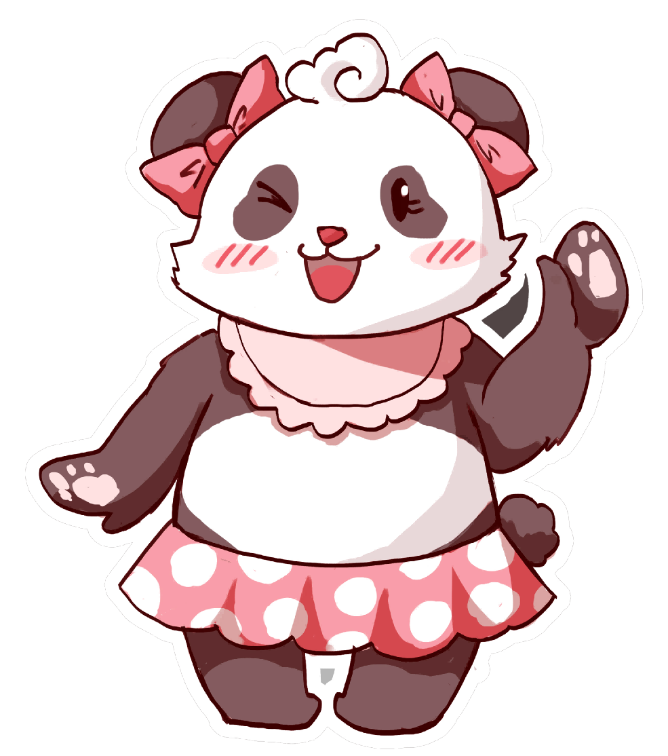
（六）熊猫男宝的名字 —— 乐宝​
现有寓意：充满活力与勇气，在医院的守护下快乐成长，勇敢面对病痛，用乐观的笑容感染身边每一个人。
形象应用：制作"乐宝勇敢记"系列动画或漫画，讲述乐宝在医院勇敢接受治疗的故事，鼓励患病儿童积极面对疾病。
